Некоммерческое акционерное общество

«АЛМАТИНСКИЙ УНИВЕРСИТЕТ ЭНЕРГЕТИКИ И СВЯЗИ

имени Гумарбека Даукеева»

Кафедра автоматизации и управления



**Расчетно-графическая работа №3**

**Оптимизация параметров объектов стандартизации**

Специальность: Автоматизация и управление

Выполнил: Суворов Роман

Группа: АУ-18-5

Вариант: 21

Принял(-а): Хан С.Г

« » 2020г. (оценка) (подпись)

Алматы, 2020г.

**СОДЕРЖАНИЕ**

* 1. Задача №1…………………………………………..…………………....3

1.2 Задача №2……………………………………………………………….7

Заключение………………………………………………………...……...10

1.1 Задача №1.

Для разработки стандарта предприятия требуется определить основные параметры (наружный диаметр d и толщину стенки t) круглой полой стойки, работающей на сжатие. Материал стойки – углеродистая сталь с пределом текучести σT = 1,9 МПа, допускаемый запас прочности стали [ SP] = 3, осевая нагрузка Pi изменяется по ряду 10, согласно ГОСТ 8032-84. (Р = 500 Н) «Предпочтительные числа. Ряды предпочтительных чисел». Необходимо: а) построить математическую модель (целевую функцию и ограничения) для оптимизации; б) составить алгоритм и программу решения задачи на ЭВМ; в) произвести выбор оптимального диаметра dopt и толщины topt, соответствующих минимальному сечению стойки.

Решение:

Ограничение выражается в следующем виде:

Е = σopt ≤ ,

σopt ≤ , σopt ≤ 0,633 ${10}^{6}$* Па

Расчет ведем для диаметров стойки, равных 10, 50 и 100 мм. При этом считаем, что толщина стойки изменяется в следующих пределах: t=d/2, t=d/10, t=d/20.

σр =

1. d = 10мм, t = d/2 = 5мм

σр1 = = 6,369 ${10}^{6}$* Па

1. d = 10мм, t = d/10 = 1мм

σр2 = = 17,693 ${10}^{6}$* Па

1. d = 10мм, t = d/20 = 0,5мм

σр3 = = 33,523 ${10}^{6}$* Па

1. d = 50мм, t = d/2 = 25мм

σр4 = = 0,255 ${10}^{6}$* Па

1. d = 50мм, t = d/10 = 5мм

σр5 = = 0,708 ${10}^{6}$* Па

1. d = 50мм, t = d/20 = 2,5мм

σр6 = = 1,341 ${10}^{6}$* Па

1. d = 100мм, t = d/2 = 50мм

σр7 = = 0,064 ${10}^{6}$* Па

1. d = 100мм, t = d/10 = 10мм

σр8 = = 0,177 ${10}^{6}$* Па

1. d = 100мм, t = d/20 = 5мм

σр9 = = 0,335 ${10}^{6}$* Па

σр9 = 0,335 ${10}^{6}$* Па удовлетворяет ограничению σopt ≤ 0,633 ${10}^{6}$* Па , 0,335 ${10}^{6}$* Па ≤ 0,633 ${10}^{6}$* Па (наиболее приближенное). Следовательно, оптимальное значение диаметра d = 100мм, и значение толщины стенки t = 5 мм.

Ответ: σр9 = 0,335 ${10}^{6}$* Па, где d = 100мм, t = 5мм.

Алгоритм

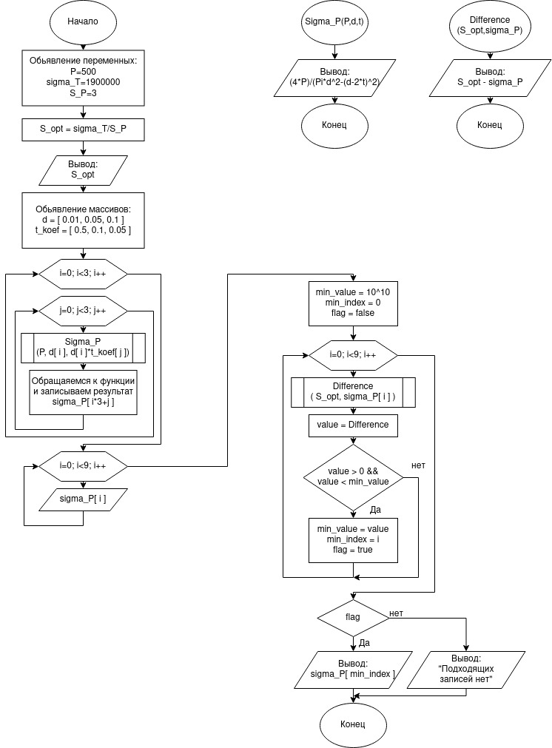

Код программы

#include<iostream>

#include<math.h>

using namespace std;

double Sigma_P(double P, double d, double t){

return (4*P)/(3.1415*(pow(d,2)-pow((d-2*t),2)));

}

double Difference(double S_opt, double sigma_P){

return S_opt - sigma_P;

}

int main(){

double P = 500, sigma_T = 1900000, S_P = 3, S_opt;

S_opt = sigma_T/S_P;

cout << "S_opt: " << S_opt << " Pa" << endl;

double d[3] = { 0.01, 0.05, 0.1 }, t_koef[3] = { 0.5, 0.1, 0.05 }, sigma_P[9];

for(int i=0;i<3;i++){

for(int j=0;j<3;j++){

sigma_P[i*3+j] = Sigma_P( P, d[i], d[i]*t_koef[j] );

}

}

for(int i=0;i<9;i++){

cout << "sigma_P["<< i+1 <<"]: " << sigma_P[i] << " Pa" << endl;

}

double min_value = pow(10,10);

int min_index = 0;

bool flag = false;

for(int i=0;i<9;i++){

double value = Difference( S_opt, sigma_P[i] );

if( value > 0 && value < min_value ){

min_value = value;

min_index = i;

flag = true;

}

}

if(flag){

cout << "Podhodyashee znachenie: " << sigma_P[min_index] << " Pa";

}

else{

cout << "Podhodyashego znacheniya net!";

}

return 0;}

Результат

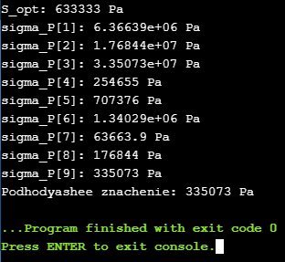

1.2 Задача №2.

Определить радиус r и высоту h цилиндрического резервуара емкостью VK = 105 м^3 при минимальном расходе материала. Резервуар изготавливается из листового материала одинаковой толщины. Для решения задачи необходимо: а) построить математическую модель (целевую функцию и ограничения) для оптимизации; б) составить алгоритм и программу решения задачи на ЭВМ; в) вычислить значения ropt и hopt резервуара для VK, указанных в вариантах индивидуальных заданий в Приложении В.

Решение:

Целевая функция:

S = $2π*r^{2}+2π*r*h$ (1)

Ограничение:

VK = (2)

Из формулы (2) выражаем h: $h=\frac{V_{K}}{π*r^{2}}$

Подставляем в формулу (1):

S = $2π*r^{2}+\frac{2*V_{K}}{r}$ = $\frac{2π*r^{3}+2*V_{K}}{r}$

Теперь полученную функцию F(x) = $\frac{2π*r^{3}+2*V_{K}}{r}$ продифференцируем:

F’(x) = $-\frac{2π*r^{3}+2*V_{K}}{r^{2}}$

Приравняем к нулю: $-\frac{2π*r^{3}+2*V_{K}}{r^{2}}=0$

Решаем:

$-2π*r^{3}+2V_{K}$ = 0

$r^{3}=\frac{2V_{K}}{2π}$

$r= \sqrt[3]{\frac{V_{K}}{π}}$ = $\sqrt[3]{\frac{105}{3,14}}$ = 3,222 м

Получив r, подставим в формулу для вычисления h:

$h=\frac{V_{K}}{π*r^{2}}=\frac{105}{3,14*{3,222}^{2}}$ = 3,222 м

Для изготовления цилиндрического резервуара берем радиус r = 3,222 м и высоту h = 3,222 м.

Ответ: r = 3,222 м, h = 3,222 м

Алгоритм

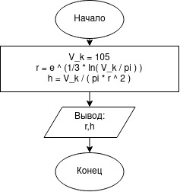

Код программы

#include<iostream>

#include<math.h>

using namespace std;

int main(){

double V_k = 105;

double r = exp(1./3.*log(V_k/3.1415));

double h = V_k/( 3.1415 * pow(r,2) );

cout << "Radius: " << r << " m" << endl;

cout << "Height: " << h << " m";

return 0;}

Результат

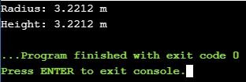

ЗАКЛЮЧЕНИЕ

Решили задачу, подбирая значения диаметров из ряда 10, 50 и 100 мм, и значения толщины t=d/2, t=d/10, t=d/20 мм. Получили оптимальное значение напряжения σр9 = 0,335 ${10}^{6}$* Па, которое удовлетворяет ограничению σopt ≤ 0,633 ${10}^{6}$* Па. Составили алгоритм решения и программу, получили результат σр9 = 0,335 ${10}^{6}$* Па, для которого d = 100мм, t = 5мм.

Решив задачу, получили что для изготовления цилиндрического резервуара необходимы радиус r = 3,222 м и высота h = 3,222 м. Составили алгоритм решения и программу и получили такой же результат.